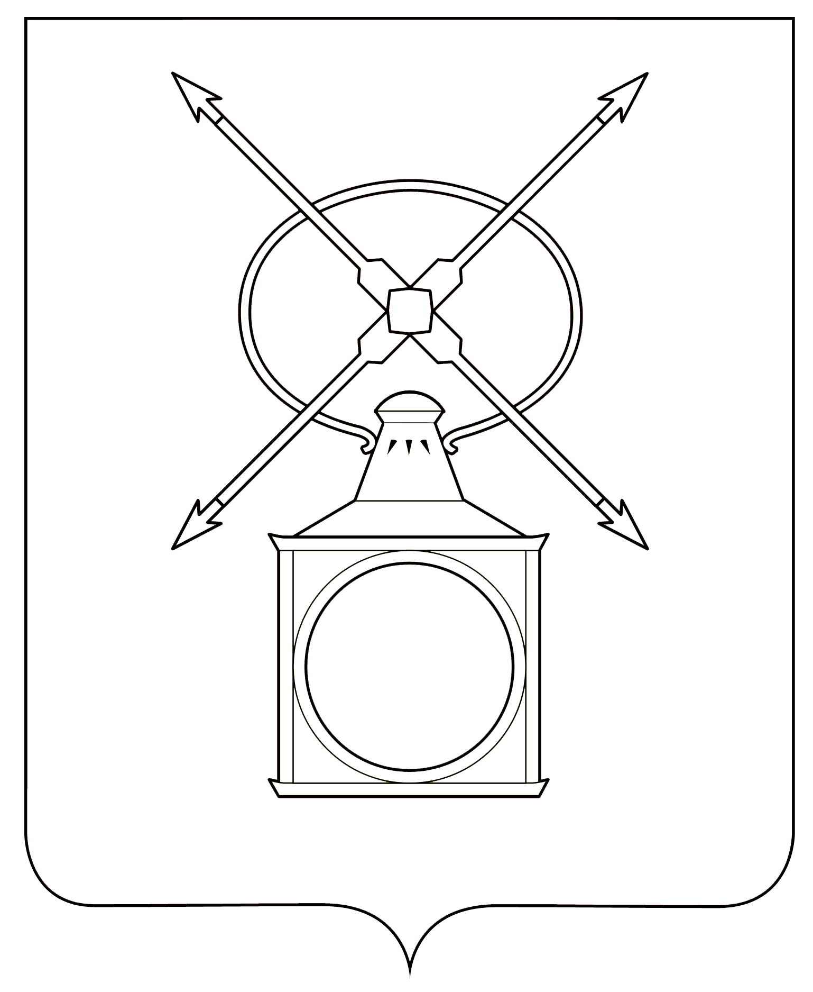

АДМИНИСТРАЦИЯ
ГОРОДСКОГО ПОСЕЛЕНИЯ РУЗАЕВКА
РУЗАЕВСКОГО МУНИЦИПАЛЬНОГО РАЙОНА
РЕСПУБЛИКИ МОРДОВИЯ

П О С Т А Н О В Л Е Н И Е

от 15.11.2024 года № 1868

г. Рузаевка

О разработке документации по проекту межевания территории в границах зоны О1 городского поселения Рузаевка Рузаевского муниципального района Республики Мордовия, ограниченной с северо-восточной стороны улицей Менделеева, с юго-западной стороны земельным участком с кадастровым номером 13:25:0111115:4915

Рассмотрев заявление Киндина Алексея Николаевича от 14 ноября 2024 года, и в соответствии со статьями 43, 45, 46 Градостроительного кодекса Российской Федерации, администрация городского поселения Рузаевка Рузаевского муниципального района Республики Мордовия

п о с т а н о в л я е т:

1. Разрешить Киндину Алексею Николаевичу разработку документации по проекту межевания территории в границах зоны О1 городского поселения Рузаевка Рузаевского муниципального района Республики Мордовия, ограниченной с северо-восточной стороны улицей Менделеева, с юго-западной стороны земельным участком с кадастровым номером 13:25:0111115:4915.
2. Утвердить задание на разработку документации по проекту межевания территории в границах зоны О1 городского поселения Рузаевка Рузаевского муниципального района Республики Мордовия, ограниченной с северо-восточной стороны улицей Менделеева, с юго-западной стороны земельным участком с кадастровым номером 13:25:0111115:4915.
3. Киндину Алексею Николаевичу согласовать разработанную документацию в администрации городского поселения Рузаевка Рузаевского муниципального района Республики Мордовия до момента вынесения проекта на публичные слушания.
4. Признать утратившим силу постановление администрации городского поселения Рузаевка от 31.07.2024 №1547 «О разработке документации по проекту межевания территории в границах зоны Ж-3 городского поселения Рузаевка Рузаевского муниципального района Республики Мордовия, ограниченного с северо-западной, северо-восточной и юго-восточной сторон улицей Менделеева, г. Рузаевка, с юго-западной стороны земельным участком с кадастровым номером 13:25:0111115:4915».
5. Контроль за исполнением настоящего постановления возложить на заместителя начальника отдела архитектуры и градостроительства администрации городского поселения Рузаевка.
6. Настоящее постановление вступает в силу после дня официального опубликования на официальном сайте органов местного самоуправления городского поселения Рузаевка в сети Интернет по адресу: https://ruzaevka-gp.gosuslugi.ru

Первый заместитель Главы
администрации по вопросам
архитектуры и градостроительства Н.П. Матюшкина
Утверждено постановлением
администрации городского
поселения Рузаевка
от 15.11.2024 года № 1868

ЗАДАНИЕ
НА РАЗРАБОТКУ ГРАДОСТРОИТЕЛЬНОЙ ДОКУМЕНТАЦИИ

Объект: Документация по проекту межевания территории в границах зоны О1 городского поселения Рузаевка Рузаевского муниципального района Республики Мордовия, ограниченной с северо-восточной стороны улицей Менделеева, с юго-западной стороны земельным участком с кадастровым номером 13:25:0111115:4915.

1. Вид градостроительной документации – документация по проекту межевания территории в границах зоны О1 городского поселения Рузаевка Рузаевского муниципального района Республики Мордовия, ограниченной с северо-восточной стороны улицей Менделеева, с юго-западной стороны земельным участком с кадастровым номером 13:25:0111115:4915.
2. Разработчик градостроительной документации – Максимкин С.П.
3. Основание для разработки градостроительной документации – заявление Киндина Алексея Николаевича от 29.10.2024 № 1432-арх.
4. Объект межевания, его основные характеристики – зона О1 городского поселения Рузаевка Рузаевского муниципального района Республики Мордовия, площадь участка – 110,0 кв. м.
5. Основные требования к материалам межевания территории и сроки выполнения работы – пояснительная записка и графическая часть с указанием существующих и проектируемых земельных участков.
6. Перечень органов местного самоуправления, согласовывающих данный вид градостроительной документации – отдел архитектуры и градостроительства администрации городского поселения Рузаевка.
7. Иные требования: разработчик передает заказчику проектную документацию в 2 экз. на бумажном носителе и 1 экз. в электронном виде.

Первый заместитель Главы
администрации по вопросам
архитектуры и градостроительства Н.П. Матюшкина

